Исследовательский проект

Тема: Столетняя фотография. Связь времён.

Автор:
Сенчук Татьяна Васильевна,
учитель начальных классов ГБОУ СОШ № 619
Калининского района Санкт-Петербурга

Санкт-Петербург, 2026

Содержание

- Введение…………………………………………………………… с. 3-4

- Основная часть…………………………………………………….. с. 4-14
2.1 Анализ литературы и интернет-источников……………………….с. 4-6
2.2 Анализ фотографии ………………………………………………..с. 6-14
3. Заключение…………………………………………………………с. 14

Список использованной литературы и Интернет-источников ..…………с. 15

Приложения………………………………………………………………с.16-17

- Введение
Фотографии являются важными историческими источниками, изучение которых дает возможность получить информацию о том, кто на них изображен, узнать, в какое время, при каких обстоятельствах она была сделана; получить информацию о событиях, происходящих в стране в то время.
Объект исследования – фотография 1926 г. из семейного архива моего учителя Сенчук Татьяны Васильевны.
Предмет исследования – содержание стенгазеты, на фоне которой была сделана фотография.
Гипотеза: возможно, выбранный фон для фотографии является источником информации об особенностях исторической эпохи и о человеке, который на ней запечатлён.
В моей семье уже 100 лет хранится фотография, на которой запечатлён дедушка - Николай Степанович Буздулев с коллегами. Я решила провести исследование этой фотографии, так как сведений о дедушке у меня сохранилось мало.
Цель моей работы: на основе анализа 100-летней фотографии из семейного архива учителя, узнать об особенностях жизни страны и самого дедушки в 1926 году.
Задачи:
- узнать, что такое стенгазета, историю появления стенгазет, их назначение;
- на основе изучения фотографии и архивных документов попытаться узнать, какое отношение имеет дедушка к созданию стенгазеты, на фоне которой он сфотографирован;
- изучить содержание стенгазеты, на фоне которой была сделана фотография, и соотнести его с событиями, происходящими в стране в 1926 году;
- подтвердить или опровергнуть гипотезу.

В качестве основного источника информации я использовала фотографию 1926 г. (оригинал, Приложение 1).
В работе используются следующие методы исследования:
- исторический (анализ текстов первоисточников – фотографии, архивных документов);
- историографический (исследование фотографии с разных точек зрения);
- методы анализа и синтеза (сбор информации, анализ фотографии, документов из архива).
- Основная часть
  - Анализ литературы и интернет-источников
Из Толкового словаря русского языка под редакцией С.И. Ожегова [2] мы узнали, что «стенгазета — вывешиваемая на стене рукописная или машинописная газета, являющаяся органом местной общественной организации, работников какого-нибудь учреждения и т. п.» (составлено из сокращения слова «стенной» и из слова «газета».
После Великой Октябрьской революции 1917 года перед советским правительством и партией большевиков встала сложная задача: приобщить молодое поколение к общественной жизни, организовать его, воспитать будущего строителя социалистического государства.[3], [4] Для решения этой задачи были задействованы все возможные средства, в частности, практиковался выпуск не только однодневных газет и печатных периодических изданий, но и стенных газет.
Отличительными особенностями стенгазет того времени были малая затратность, оперативность, простота выпуска, доступность.
Из статьи В. Овчинникова «Советская стенгазета» [5] мы узнали, что первая стенная газета (и называли ее тогда без сокращений) была расклеена в людных местах на улицах Москвы 28 октября 1918 года. Она была отпечатана типографским способом на одной стороне листа: под броскими заголовками помещались сведения о положении на фронтах, а также сообщения о местных событиях. Стенную газету, или стенное газетное издание (стенновку, стенку, стенгаз, ежедневку – так называли этот вид газеты в те годы), можно было увидеть на предприятиях, в колхозах, совхозах, учебных заведениях, учреждениях, на железнодорожных станциях.
В своей статье [4] Г. И. Старкова пишет, что стенгазеты позволяли развить инициативность, ответственность, самостоятельность, умение оценивать дела и поступки не только других людей, но и собственные, а также развить умение соучастия, сотрудничества, сотворчества, приучали к регулярному чтению и обдумыванию содержащейся в материалах газет информации. При подготовке стенгазеты, учились анализировать происходящее вокруг, видеть и плохое, и хорошее, старались принести пользу обществу.
Создание стенгазеты в 1926 [6] году было одной из форм общественной работы (общественная нагрузка). За выпуск стенгазеты отвечала редколлегия, выбранная из активных рабочих или комсомольцев, её содержание обсуждалось на собраниях.
Периодические стенгазеты обычно рисовались на листе бумаги, заметки писались от руки или печатались на машинке и приклеивались к газетному полю. Внести в номер что-то новое было уже нельзя. Когда же выходил следующий номер, газету снимали, отправляли в архив, и читатели ее больше не видели, а редколлегия опять покупала ватман и начинала заново вычерчивать заголовки и рисовать картинки. В 1925 году была даже выпущена инструкция «В помощь стенным газетам». Приложение 2
Поскольку опыт использования стенной печати для воспитания молодежи оказался положительным, практика выпуска стенгазет была продолжена в дальнейшем. В 90-х годах стенгазеты XX века (в связи с началом распространения печатной техники и в связи с тем, что в 1991 г. комсомол и КПСС прекратили существование, выполнив свою историческую роль), стенгазеты стали утрачивать свое значение, и сейчас они несут более декоративную и информационную функцию.

2.2 Анализ фотографии. Приложение 1
Эту фотографию сохранила моя бабушка - Вера Петровна. О своём дедушке я знаю не так много. В моем семейном архиве сохранилось несколько фотографий и документов, по которым можно проследить судьбу Николая Степановича. Я не первый год занимаюсь изучением семейного архива и судьбы Николая Степановича (изучены материалы из архива, письмо).
Это чёрно-белая фотография, слегка пожелтевшая от времени, на плотной бумаге (картоне), с гладким покрытием. Надписи с обратной стороны нет.
Фотография отлично сохранилась, есть небольшой дефект правого верхнего уголка и небольшой дефект слева.
Это постановочный групповой портрет, на котором запечатлены 6 мужчин разного возраста. Четверо – в специальной одежде, двое – в деловой одежде, трое из них в головных уборах – картузах. Кто еще, кроме Николая Степановича, запечатлен на фотографии, определить не удалось.
Мы исследовали, задавая вопросы и отвечая на них.
Вопрос № 1: почему люди фоном для фотографии выбрали стенгазету?
Для этого с помощью анкеты (Приложение 4) мы опросили 47 человек разного возраста, задали им вопросы:
- Сколько Вам лет?
- На фоне чего обычно фотографируетесь?
- Фотографировались ли вы на фоне стенгазеты?
В какой период жизни и почему?
Анализ анкет показал, что более старшее поколение (56 и старше) в 92 % случаев фотографировались на фоне стенгазет, а респонденты от 18 до 35 – только лишь в 7% случаев делали фото у стенгазеты. 100% из тех, кто фотографировался у стенгазеты, делали это в торжественные дни (День рождения, Юбилей, выпускные из школы, института, 9 мая, 1 мая, 8 марта), для того чтобы сохранить в памяти важные моменты. 27 % опрашиваемых ответили, что фотографировались на фоне стенгазеты, потому что сами участвовали в её выпуске.

Открытие № 1
Люди в разное время фотографировались и продолжают фотографироваться на фоне стенгазет.
В семейном архиве сохранились несколько фотографий на фоне стенгазеты.
Рис. 2 Фотография 1926 г.
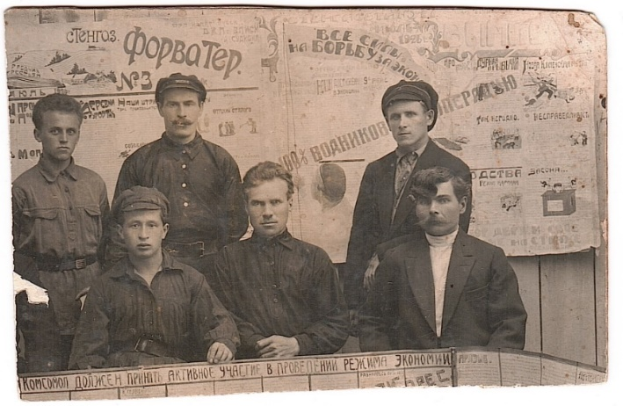

Рис. 3 Фотография Сенчук Т. В. В 1987 г. на фоне выпускной стенгазеты.



Рис. 4 Фотография Сенчук Т. В. в 2025 г. на фоне поздравительной стенгазеты.

Описание фотографии 1926 года.
Вопрос № 2 Как рассмотреть мелкое изображение?
Так как изображение на фотографии мелкое, сначала мы исследовали содержание фотографии с помощью нейросетей: Гигачат, ДипСик, Алиса АI.
Нейросети | Наблюдение | Вывод
Гигачат | представил разную информацию по 14 параметрам. Выяснили, что найденная  информация подходит к фотографии  в 6 случаях (43%).  Неточная информация - 2 (14,3%)  Варианты ответов - 2 (14,3%)  Не подходит - 4 (28,4%). | Больше 50% информации неточная или не подходит. Для научного исследования это не подходит.
Дип сик | Дал общую информацию. | Для научного исследования этой информации недостаточно.
Сервис Яндекс  Умная камера Яндекс | распознал только одно слово, и то с ошибкой: форвоТер N3.  нашла несколько похожих снимков разных годов, где сфотографированы люди на фоне стенгазет. | Сервис не помог.  Подтвердилось предположение о том, что люди в разное время фотографируются на фоне стенгазет.
Алиса АI | Дала общую информацию. | Для научного исследования этой информации недостаточно.

Современные технологии помогли найти общую информацию о фотографии.
Из всех использованных нейросетей больше информации получили от Алисы АI.

Открытие № 2
Степень точности и достоверности информации, полученной с помощью нейросетей, мы в данный момент посчитали сомнительной.
Чтобы получить достоверную информацию, мы стали самостоятельно изучать историческую литературу, рассматривать фотографию с помощью 10-кратной лупы и увеличивать цифровое изображение, соотносить события в стране с содержанием фотографии.
Начали рассматривать фотографию, начиная слева.
Описание содержания газеты | Наблюдения | Соотнесение с особенностями того времени
Название  Форватер  (Стенгаз. рабочих и крестьян, орган издания ячеек ВКПБ и ВЛКСМ)* | Написано от руки без использования трафаретов.  * ВКПБ – это ВКП(б), или Всесоюзная коммунистическая партия (большевиков) — официальное название КПСС с 1925 по 1952 годы.  ВЛКСМ – это Всесоюзный ленинский коммунистический союз молодёжи (ВЛКСМ) или комсомол. | Форватер (Толковый словарь Ушакова) [7] - часть водного пространства, достаточно глубокая для судоходства при всех условиях, а также в переносном смысле — сфера чьего-либо влияния, притяжения, определяющая политический курс какой-либо партии или государства.  Т.к. Николай Степанович работал на водном транспорте (на судоремонтном заводе), был «водником», для названия стенгазеты подходят оба значения слова.  В то время стенгазеты были полностью рукописные, на большом листе бумаги (ватмане) или их сшивали из обоев. Писали чернилами, тушью, раскрашивали акварелью, гуашью. Оформление было довольно простым, без изысков. Это соответствует особенностям того времени: требованиям режима экономии, без затрат на печать, даже некоторые слова написаны сокращенно.  Плюсы: стенгазета – результат коллективного труда, возможность проявить свои способности, научиться чему-то новому.  Минусы: т. к. это общественная работа, выполнялась в свободное время после работы; достаточно трудоёмкий процесс (сочинять и писать статьи могли образованные, нужно было брать ответственность за содержание рисунков и статей).  Мы предположили, что на фото те, кто имеет отношение к выпуску газеты – люди разных возрастов, возможно, члены партии и комсомольцы). Общее фото, возможно, символизирует преемственность в делах партии, патриотизм. Т.к. фото сохранилось в семейном архиве, а не только на заводе значит, его сделали на память, чтобы показать результат своего труда, свою причастность к проявлению активной позиции, участие в жизни в стране, гордость за выполненное дело.  В 1926 г. был ли Николай Степанович комсомольцем?  Документов не сохранилось.  Так как был активным, принимал участие в общественной жизни, мог быть комсомольцем и членом партии.  В июле 1926 года ему было 19 лет и 7 мес.  Вступить в партию комсомольцам можно было с 18 лет при условии рекомендации от трёх членов КПСС со стажем не менее 5 лет и работавшими вместе с претендентом не менее года. [10]  Вывод: возможно, был комсомольцем и даже членом партии.
Есть выходные данные Июль 1926 г. № 3 | Газета выпускалась периодично с мая 1926 г., есть номер выпуска. | Плюсы: возможность планировать выпуски, месяц на подготовку материалов.
Колонки | Больше 5 | Плюсы: большой объём содержания.  Минусы: недоступна для неграмотных людей.
Рисунки | Внутри статьи, нарисованы «от руки» | Плюсы: отражают содержание статьи. неграмотные люди могли догадаться о содержании статьи.
Рубрики | Отрыжки старого | Фраза «отрыжки прошлого» означает проявление каких-либо пережитков, чего-либо отживающего из прошлого, в переносном значении, обычно с оттенком презрительности. [8]  В 1926 году выражение «отрыжки прошлого» могло использоваться для обозначения пережиточных явлений, идей или практик, связанных с дореволюционным периодом или отвергаемых новой советской идеологией.  Свадьбы, церковные ритуалы, роскошь, «лишенцы» (бывшие помещики, офицеры, чиновники, нэпманы) лишенные избирательных прав.  На стенгазете можно увидеть рисунок, на котором один человек что-то пишет, объясняет четверым. Возможно, речь идет о ликвидации неграмотности.  Плюсы: отражает проблемы того времени.  Минусы: содержание статьи, скорее всего, содержит резкую категоричную критику;  невозможно определить, насколько эта статья исправила ситуацию.
Размер газеты | Длинная газета, больше обычного листа. | Обычный формат типографской бумаги А₀ того времени (1924 г.) примерно 84,1см х 1189 см. Лист ватмана нашего времени. Необычные для того времени размеры газеты.

Вопрос № 3 Как получилась такая длинная газета? Склеены 2 листа?
Мы заметили разное оформление, содержание левой и правой части фотографии, вертикальную полосу. Тогда только догадались.
Открытие № 3 Это не одна газета, а две!
В 1926 году стенгазету склеивали преимущественно клейстером или силикатным клеем, а к стене крепили гвоздями, кнопками или с помощью самодельных петель.

Вопрос № 4: Может быть, Николай Степанович имеет отношение к выпуску второй газеты?

Описание второй газеты | Наблюдения | Соотнесение с особенностями того времени
Название  Вымпел. Есть выходные данные Июль 1926 г. № ?  орган ВЦСПС | Написано от руки без использования трафаретов  ВЦСПС (Всесоюзный центральный совет профессиональных союзов) с 1918 по 1990 годы. | В «Толковом словаре» Ожегова [2] слово «вымпел» имеет следующие значения:  - Узкий длинный раздвоенный на конце флаг на мачте военного корабля.  - Узкий треугольный флажок или полотнище, служащие знаком чего-либо.  На стенгазете мы видим изображение такого вымпела c самым важным лозунгом того времени («Все силы на борьбу за экономию») его поднимает мужчина, и это является центральным моментом второй газеты. Рисунок соответствует названию газеты, подходит роду деятельности – работе на речном флоте.  В то время профсоюзы должны были:  активно включиться в борьбу за режим экономии; привлекать трудящихся к управлению производством, решать проблемы трудящихся; «оживить» культурно-воспитательную работу.  В деятельности профсоюзов в 1926 году имелись существенные недостатки:  встречались факты невнимательного отношения к жалобам рабочих;  наблюдался зажим критики;  отмечался отрыв профсоюзного аппарата от масс. [1]  К 1926 году профсоюзы в СССР уже были частью партийно-государственного аппарата и главной функцией стала не защита интересов рабочих, а мобилизация их на выполнение планов партии. Начался период индустриализации.  Перед профсоюзами ставились задачи повышения производительности труда, борьбы с прогулами, управление социальным страхованием и распределением дефицитных благ (путевки, жилье).
Рисунки | Карикатуры, нарисованные от руки | Согласно Толковому словарю Ожегова [2], карикатура — это рисунок, комически или сатирически изображающий кого-либо или что-либо. Карикатуры 1926 года в стенгазетах были оружием классовой борьбы и воспитания. Они формировали образ врага, боролись с недостатками строящегося государства, позволяли проявить творчество,
Рубрики | -Несправедли-  вость!  -Так негодно!  -Опять про буфет  -Дурная привычка  -Наши достижения в экономии  -Новая Каменская метла | Рубрики стенгазеты отражают особенности времени:  - борьба за режим экономии;  - борьба с неграмотностью;  - критика хулиганства;  - пропаганда новой советской культуры  Плюсы: позволяли проявить отношение к событиям. Позволяли молодёжи понять, что ценится, а что осуждается. Описываются достижения. Отстаивание интересов рабочих.  Минусы: большинство статей посвящено высмеиванию недостатков  без указания путей преодоления, предложения помощи. «Опосредованный безликий коллективный монолог от имени всего коллектива» без указания автора мнения.  В названиях статей – резкое осуждение, критика, наличие «полярности» - свой или чужой, хороший или плохой и т.д.
Лозунги, призывы | - Комсомол должен принят активное участие в проведении режима экономии!  -Равняйтесь…  -100% водников … за кооперацию! | Плюсы: Советские лозунги того времени призывали к добросовестному и самоотверженному труду («Даешь пятилетку за 4 года»), напоминали о том, что если хочешь стать достойным гражданином, то тебе необходимо учиться («Учиться, учиться и еще раз учиться»), и о том, что «партия - наш рулевой» (планы партии - планы народа).  Минусы: иногда лозунги содержали трудновыполнимые и нереальные задачи;  содержат сомнительные отчёты (100% и более).
Подпись | Редколлегия без указания фамилий | Нет подписей под статьями, подписывались одним словом: Редколлегия.  Общее коллективное дело, а не единоличное – особенность того времени. Это одновременно и плюс, и минус.
Узоры |  | Плюсы: возможно, придают торжественность.  Минусы: не подходят к стилю газеты речного пароходства.

Открытие № 4: Скорее всего, Николай Степанович являлся членом редколлегии второй газеты.
Подтверждение – член профсоюза с 1922 г. (профсоюзный билет). Приложение 3

Вопрос № 5: Что находится на переднем плане в низу фотографии?
Открытие № 5: Третья газета!

Лозунг «Комсомол должен принять активное участие в проведении режима экономии» является актуальным для того времени. Газету придерживает Николай Степанович. В то время только комсомольцев и членов партии могли допустить к такому ответственному мероприятию как выпуск стенгазет.
Возможно, фотография была сделана и на память, и для отчётности.

Вопрос № 6: Почему третью газету держат в руках, и она нигде не размещена?
Открытие № 6: Мы предположили, что третья газета предназначалась для размещения на речном транспорте или речном вокзале.
В одной из колонок третьей газеты мы смогли рассмотреть обращение к пассажирам: «К гр. пассажирам».
Стенгазета на речном транспорте в 1926 году была не просто украшением, а важным инструментом управления, воспитания, мобилизации и связи между руководством и массами в условиях, когда другие средства информации (радио, регулярная печать) на местах были менее доступны. Основной задачей были призывы и агитация.
- Заключение
Люди в разное время фотографировались и продолжают фотографироваться на фоне стенгазет. В семейном архиве моей учительницы Сенчук Татьяны Васильевны сохранились несколько фотографий на фоне стенгазет.
Я выяснила, что фотография, где запечатлён Николай Степанович, является отражением событий, происходящих в стране в конце 30-х годов XX века (новый этап в жизни страны, борьба за экономию, вовлечение молодёжи в активную деятельность комсомольских и партийных организаций, профсоюзов через выпуск стенгазет предприятий). Николай Степанович в 1926 г. был активным участником общественной жизни в речном пароходстве, был членом профсоюза.
Моя гипотеза о том, что фотография человека может стать источником информации о человеке и особенностях исторической эпохи, подтвердилась.
Изучать семейный архив не только увлекательно, но и познавательно. Чувствуешь себя настоящим исследователем. Исследование фотографии из семейного архива моей учительницы помогло мне узнать о том, что происходило в нашей стране 100 лет назад. Я поняла важную вещь: в любых исторических событиях и фактах можно найти как положительные, так и отрицательные моменты, попытаться понять и обосновать их. А главное: изучая историю своей семьи и страны, ты отдаешь дань памяти тем людям, благодаря которым ты сейчас живешь.
И чем больше задаешь вопросов, тем больше делаешь открытий.
Следующий этап моей работы – изучение семейного архива моей семьи.
Литературные источники:
- Зима В. Ф. Продовольственная проблема в СССР на втором этапе новой экономической политики в 1925–1929 гг. // Известия высших учебных заведений. Поволжский регион – 2019. – с. 15-18
- Ожегов С. И. Словарь русского языка / С. И. Ожегов, под ред. Н. Ю. Шведовой. − 18 изд., стереотип. – М.: Рус. Яз., 1986. – 797 с.
- Советская печать в документах. – М.: Госполитиздат, 1961. – 560 с.
- Старкова Г. И. Стенные газеты как форма проявления и средство развития социальной активности молодёжи Удмуртии в 20-е годы XX века // Учен. зал. Казан, ун-та. Сер. Гуманит. науки. — 2009. — Т. 151, кн. 5, ч. 2. — с. 191–201.

Интернет-источники:
- https://proza.ru/2017/10/13/624
- https://dic.academic.ru/dic.nsf/bse/135913/Стенная
- https://dic.academic.ru/dic.nsf/ushakov/1075090
- https://dmitryjewski.livejournal.com/54698.html
- https://lexicography.online/о/отрыжка
- https://ru.ruwiki.ru/wiki/Всесоюзный_ленинский_коммунистический_союз_молодёжи

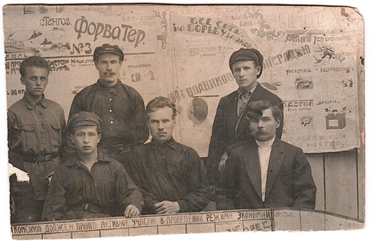
Приложение 1

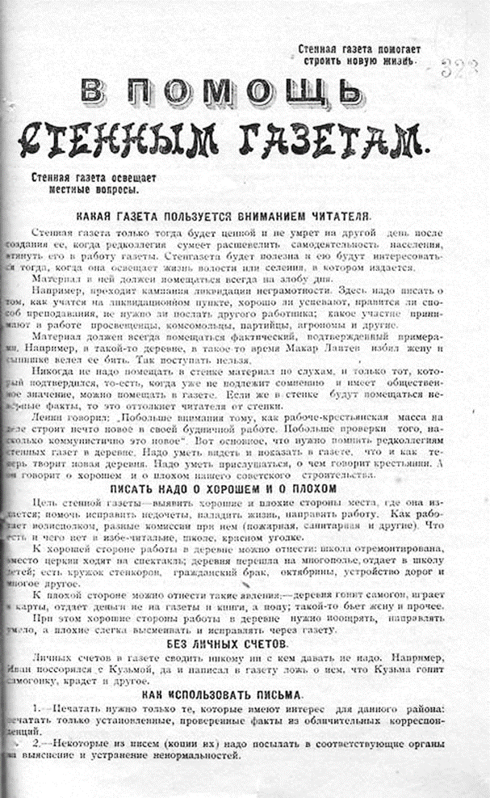
Приложение 2

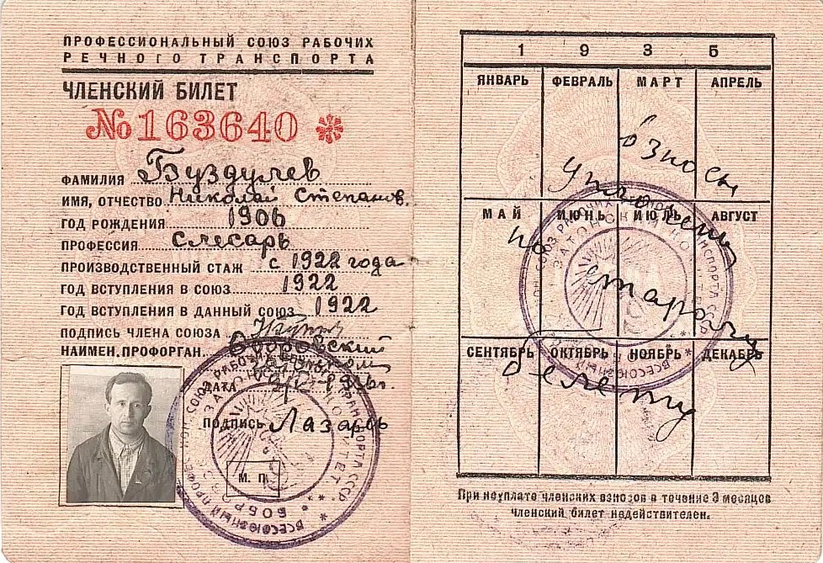
Приложение 3

Приложение 4
Анкета
- Сколько Вам лет?
а) 18-35 б) 36 - 55 в) 56 и старше
- На фоне чего обычно фотографируетесь?
а) стена
б) природа
в) исторические места
г) свой вариант ответа _____________________________________
- Фотографировались ли Вы на фоне стенгазеты?
а) да б) нет
3.1 Если да, то в какой период времени и почему?
_____________________________________________________________

